TALLER NO. 1b

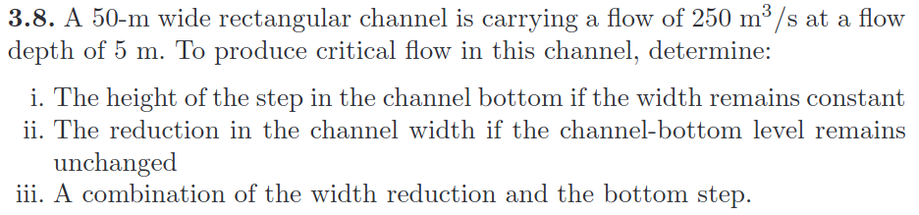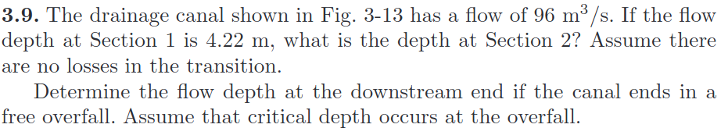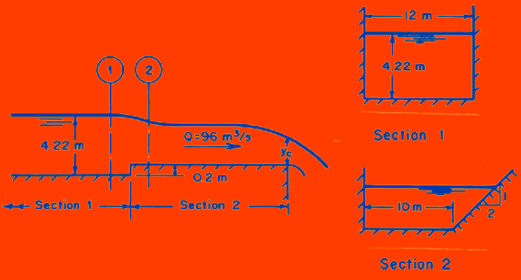FLUJO CRITICO

